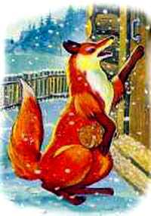
Шла лиса по дорожке и нашла лапоть, пришла к мужику и просится:- Хозяин, пусти меня ночевать.Хозяин говорит:- Негде, лисонька! Тесно!- Да много ли нужно мне места!Я сама лягу на лавку, а хвост спрячу под лавку.Пустил её ночевать. Лиса и говорит:- Положи мой лапоть к вашим курочкам.Положил хозяин лапоть в курятник, а лисонька ночью встала и выбросила свой лапоть в окно.
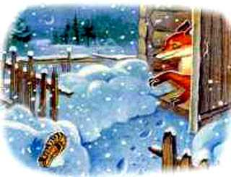
Поутру встаёт она и спрашивает где мой лапоть?А хозяева говорят:- Лисонька, ведь он пропал!- Ну, тогда отдайте мне за него курочку.Взяла лиса курочку, приходит в другой дом и просит, чтобы её нустили переночевать. а курочку посадили к хозяйским гусям.
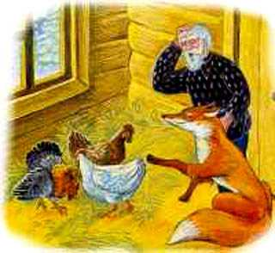
Ночью лиса припрятала курочку, а утром получила гуся. Идет довольная что всех обманула. Шла она так. шла. Увидела новый дом, и просится переночевать, да говорит, что бы гуся посадилик барашкам. Опять схитрила, взяла за гуся барашка и пошла ещё в один дом.Осталась ночевать и просит посадить её барашка к бычкам. Ночью лисонька украла и барашка, а поутру требует, чтобы ей отдали бычка.
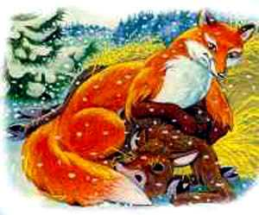
Всех - курочку, гуся. барашка и бычка - лиса спрятала. Взяла шкуру, набила соломой - получился бычок. Лиса поставила его на дороге.Идет медведь с волком. а лиса и говорит:- Идите возьмите сани, да поедем кататься.Вот они украли сани и хомут, впрягли бычка, все сели в сани. Лиса стала править и кричит:- Бычок, соломенный бочок. Сани чужие, хомут не свой, погоняй не стой!Бычок не идёт.Она прыгнула из саней и закричала:-Оставайтесь, дураки! - А сама ушла. Медведь с волком обрадовались добыче и давай рвать бычка: рвали, рвали, видят, что одна шкура да солома, покачали головами и разошлись в разные стороны.
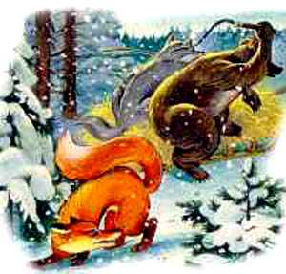
Вот так хитрая лиса всех обманула. А тут мимо бежали собаки, увидели лису да за ней, и такую трёпку ей задали что бы неповадно было обманывать других. Отобрали и курочку, и гуся, барашка и бычка. А лиса так в лес и убежала с потрёпанным хвостом, Так ей и надо!. Не обманывай других.

